**Modul Praktikum Dasar-Dasar Komputer**

**“Display Device”**

1. **Tujuan**
2. Mengenal spesifikasi display
3. Mengenal resolusi display
4. Mengenal konektor yang digunakan untuk display
5. Mengenal beberapa device display
6. **Tugas Praktikum**
7. Mengamati Dxdiag
   1. Buka kotak dialog dxdiag dengan cara Run-dxdiag
   2. Isilah tabel berikut sesuai dengan isi dari komputer anda masing masing

|  |  |
| --- | --- |
| Nama | Intel(R) Iris(R) Xe Graphics |
| Manufacturer | Intel Corporation |
| Chip type | Intel(R) Iris(R) Xe Graphics Family |
| Device type | Full Display Device |
| Total memory | Approx 4064 MB |

1. Mencoba pengaturan monitor sederhana
   1. Buka display setting di komputer anda, bisa dengan klik kanan – Display
   2. Pada bagian screen resolution coba ganti dengan 5 resolusi yang berbeda, bandingkan antara kelima resolusi tersebut, resolusi mana yang menurut anda paling baik untuk monitor anda? Mengapa demikian?

Sudah jelas, yang direkomendasikan yang paling baik (1920 x 1080) karena resolusi ini mengikuti asek ratio pada layar monitor, karena saya juga hanya menggunakan hanya sekedar nugas dan browsing internet saja, kecuali saya menggunakan laptop untuk mengedit, bermain game, atau menonton film, pastinya saya juga memilih resolusi yang sesuai dengan aktivitas saya.

|  |  |
| --- | --- |
| Gambar | Resolusi |
|  | 800 x 600 |
|  | 1024 x 768 |
|  | 1280 x 1024 |
|  | 1680 x 1050 |
|  | 1920 x 1080 |

1. Carilah informasi di internet mengenai beberapa display device di bawah ini dan sertakan gambar, spesifikasi (resolusi, konektor, daya).
2. Monitor CRT

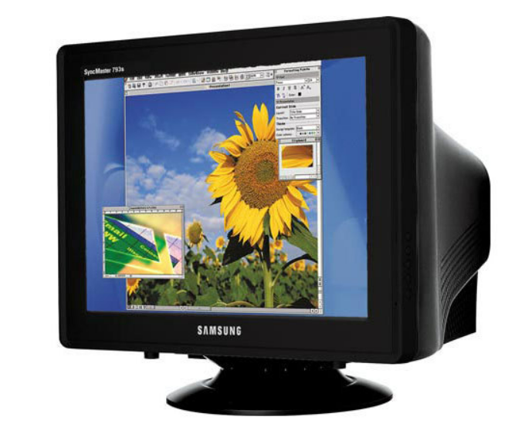 Sumber : [Perbedaan Monitor CRT, LCD, LED dan Plasma - Santekno](https://santekno.com/perbedaan-monitor-crt-lcd-led-dan-plasma/)

Spesifikasi :

Resolusi :

Monitor CRT umumnya menampilkan resolusi**800 × 600 atau 1024 × 768 piksel** Monitor LCD

Konektor :

1. Monitor LED
2. Monitor Plasma
3. Projector
4. Sebutkan dan jelaskan istilah dari qHD, HD, FHD, QHD, UHD. Apakah kelebihan dan kekurangan pemakaian perangkat display dengan resolusi tinggi?
5. Buatlah sebuah review singkat mengenai teknologi *display devices* terbaru yang anda ketahui Bisa disertai dengan kesan Anda saat menggunakannya atau disertai dengan gambar dan link video yang dapat mendukung penjelasan.